- Forsøg med antibiotikaresistens (grupperapport)

Formål
Formålet med forsøget er: at undersøge effekten af forskellige slags antibiotika på to forskellige bakteriestammer.

Introduktion
Bakterier
Bakterier kan ikke skelnes med det blotte øje. Bakterier kan derimod formere sig på agarplader til kloner, hvor hvert individ er identisk med det først afsatte. En sådan klon af bakterier kaldes en koloni. Når kolonierne bliver tilstrækkelig store kan de skelnes med det blotte øje og tælles. Antallet af kolonier bliver da et udtryk for, hvor mange bakterier, der oprindeligt befandt sig i prøven.
Bredspektret og smalspektret antibiotika
Man taler om at antibiotika kan være bredspektret eller smalspektret. Et bredspektret antibiotika kan hæmme og dræbe mange forskellige arter af bakterier. Dette anvender lægen, hvis han ikke ved, hvilken bakterie, man er angrebet af. Et smalspektret antibiotika anvendes, hvor man præcist kender den mikroorganisme, der skal bekæmpes og hvor man ved, at der findes et antibiotika, der netop dræber denne bakterieart. Fx er penicillin smalspektret og kloramfinicol er bredspektret.
Som det fremgår af nedenstående tabel, er forskellige måder, hvorpå antibiotika virker:
Virkemåde | Eksempel på antibiotika
Hæmning af cellevægsdannelse | Penicillin, vancomycin
Hæmning af proteinsyntese | Erytromycin, fusidin
Cellemembranens funktion ødelægges | Polymyxin
Hæmning af DNA- eller RNA-dannelse | Quinolon, rifampicin, sulfonamid

Bakteriel Resistens
Når bakterier udsættes for antibiotika vil der meget ofte være enkelte af bakterierne, der er bærere af en mutation (arvelig ændring af generne), der gør dem resistente over for det pågældende antibiotikum. Disse bakterier vil nu få gunstige vilkår og formere sig (se fig. 1).

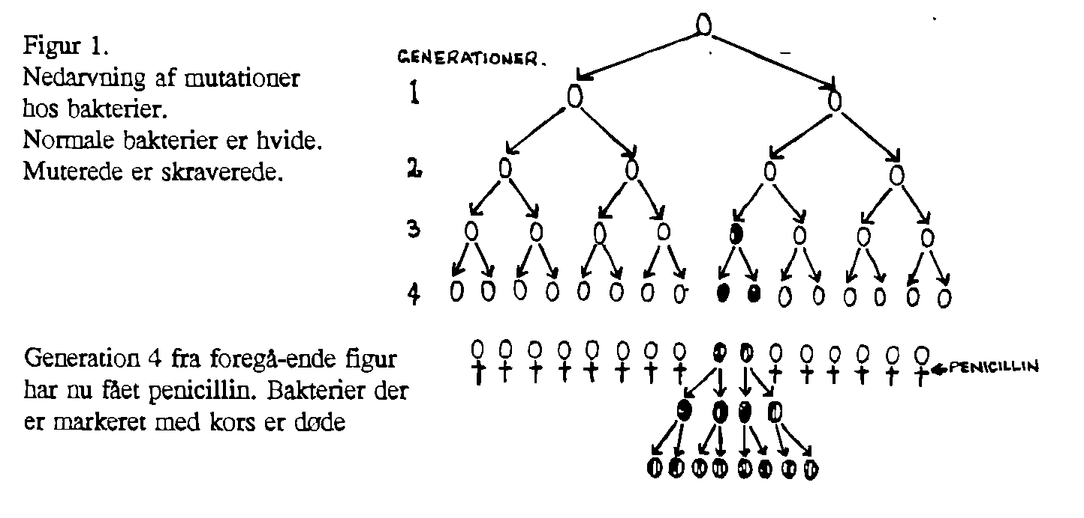
Figur 1 Nedarvning af mutationer hos bakterier

Se animation af og forklaring af nedarvning af fænomenet på
http://www.biotechacademy.dk/undervisningsprojekter/darwin/Teori/Darwin_selektion.aspx

Det ville være forholdsvis usandsynligt, at en bakterie har udviklet mutationer mod to forskellige antibiotika. Når det alligevel ofte forekommer (alle har sandsynligvis hørt om multiresistente bakterier) skyldes det, at bakterierne indeholder DNA-ringe, kaldet plasmider, som kan overføres til andre bakterier. Disse plasmider indeholder resistensgener og en bakterie med et resistensgen kan derfor af denne vej få overført endnu et (se figur 2 og figuren på side 109 i Biologi i Fokus).

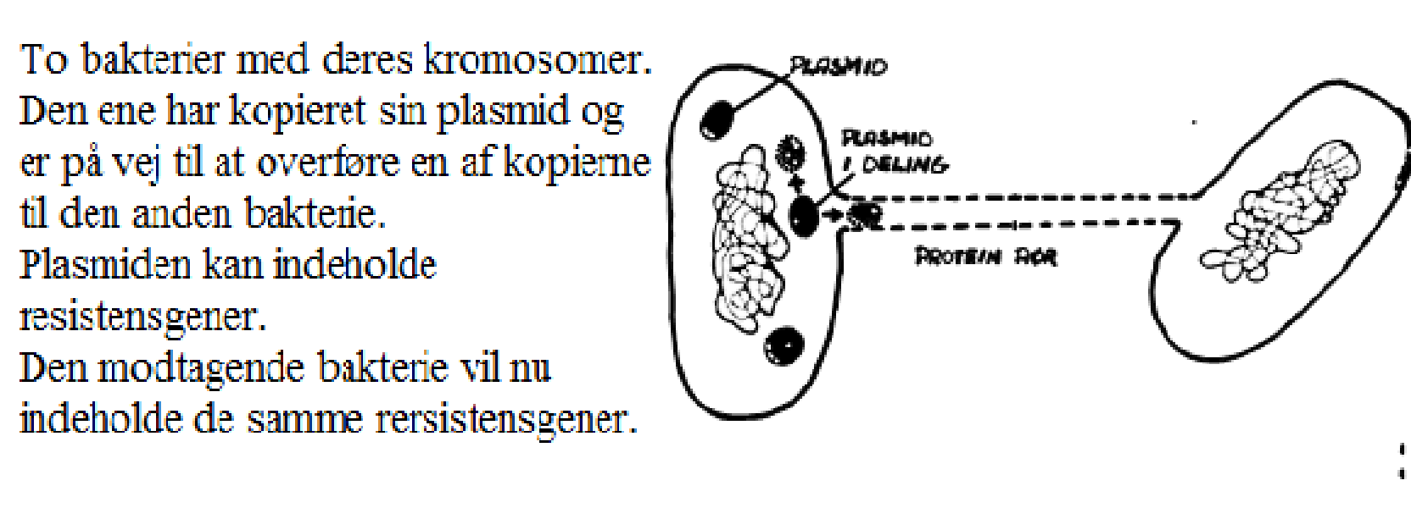
Figur 2 Plasmidoverførsel hos bakterier
Udbredt anvendelse af antibiotika både på mennesker og som vækstfremmere hos husdyr har medført at vi møder en lang række af multiresistente bakterier, som vi kan have svært ved at finde et antibiotikum i mod. Derfor er det nødvendigt med restriktioner i forbindelse med anvendelse af antibiotika.
Mere om antibiotika/lægemidler kan blandt andet findes på http://www.medicin.dk og http://www.netdoktor.dk/.

Forarbejde – lærerne klarer denne del
Støbning af LB agarplader i petriskåle

Materialer pr. gruppe
- 2 agarplader
- Spritpen
- 2 bakteriekulturer i vækst
- Mikropipetter med sterile spidser
- Drigalskispatel
- 96 % ethanol
- Fyrfadslys
- Pincet
- forskellige antibiotika
- Sterilt vand

Fremgangsmåde
Jeres lærer demonstrerer, hvordan man udplader bakterier og hvordan man arbejder
korrekt med petriskåle og mikroorganismer, så risikoen for kontaminering (forurening) minimeres.

Dag 1:
Fremgangsmåde:

1. Skriv på siden af bunden af to petriskåle med agar: navn eller mærke for jeres gruppe, samt A1 eller A2. Markér desuden 5 steder på jeres plade (bund), de 5 forskellige antibiotika.

2. Udplad 100 μL af den ene bakteriekultur på plade A1. Dette gøres ved at suge 100 μL bakteriekultur op med mikropipetten og tømme det ud på agarpladen. Drigalskispatlen dyppes i ethanol, flamberes, afkøles på indersiden af petriskålens låg, og derefter fordeles bakteriekulturen grundigt og jævnt over hele agarpladen.

3. Med en ny pipettespids opsuges 100 μL af den anden bakteriekultur og der udplades på plade A2.

4. Når agarpladerne er tørret lidt, placeres jeres antibiotika, med en steriliseret pincet på de to agarplader oven på hvert mærke. Husk at sterilisere pincetten mellem plade 1 og 2 så bakterierne ikke sammenblandes.

5. Placér petriskålene med bunden nedad i varmeskab ved 35 °C et døgn og derefter i køleskab indtil aflæsning.

6.Skemaet for dag 1 udfyldes, idet I finder information om de bakterier og det antibiotika I har anvendt.

Skema dag 1

A1 bakteriefakta | E. Coli ()
A2 bakteriefakta | Baciullus Subtillus ()
Antibiotikainformation | (PG) – Penicillin
Antibiotikainformation | (S) – Streptomycin
Antibiotikainformation | (T) – Tetracycline
Antibiotikainformation | Ampicillin
Antibiotikainformation | Chloramphenicol

Dag 2 (næste gang vi har undervisning)

I tager fotos af pladerne og sætter dem ind i jeres rapport
Aflæs jeres resultater og udfyld skemaerne.

Skema dag 2
 | 1 | 2 | 3 | 4 | 5
 | Penicillin | Strepto-mycin | Tetracycline | Ampicillin | Chloramphenicol
A1 klarheds-zone
Ø [mm]
Kommentar
A2 Klarheds-zone
Ø [mm]
Kommentar

Rapportvejledning (bakterieresistens)

Teori (ca. ½ A4 side)
Forklar hvad en bakteriekoloni består af og hvor bakterier findes.
Hvad er antibiotika – skriv hvad forskellen er på bredspektret og smalspektret antibiotika, samt eventuelt på bakteriedræbende og bakteriehæmmende antibiotika.
Hvordan opstår antibiotikaresistens hos bakterier?
Hvilke konsekvenser har det for bakterierne, at antibiotika kan hindre henholdsvis cellevægsdannelse og proteinsyntese?

Formål
Formuler selv

Hypotese
Formuler selv

Materiale og fremgangsmåde
Beskriv kun afvigelser fra vejledningen

Resultater
Præsentér resultaterne i tabelform og med ord

Diskussion/bearbejdning

Spørgsmål:
- Beskriv resultaterne for de forskellige agarplader og forklar dem.
- Er der forskel på resultaterne? Hvorfor/ hvorfor ikke? Begrund svaret.
- Hvorfor er det vigtigt at arbejde sterilt under øvelsen?
- Overvej fejlkilder
- Hvis der er en enkelt bakteriekoloni i en klarhedszone, hvad kan det så være udtryk for?
- Hvis en af bakteriekulturerne var en sygdomsbakterie, hvilke antibiotika skal lægen så give patienten, som er smittet med bakterien?
- Hvilke grunde kan der være til at medicinalindustrien hele tiden udvikler nye typer antibiotika?
- Hvad kan viden fra dette forsøg bruges til?

Konklusion: Formuler selv

